新 书 推 荐

作者简介：

彼得·哈特 (Peter Hart)，帝国战争博物馆口述历史学家，撰写了多部有关一战的作品，包括《最后的战役》（THE LAST BATTLE），《加利波利》（GALLIPOLI）以及《前线的呼声》（VOICE FROM THE FRONT）。

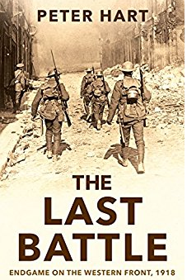
中文书名：《最后的战役：1918年西线战争的终结》
英文书名：THE LAST BATTLE: Endgame on the Western Front, 1918
作 者：Peter Hart
出 版 社：Profile
代理公司：ANA/Anna Dai
出版时间：2018年2月
代理地区：中国大陆、台湾
页 数：420页
审读资料：电子稿
类 型：历史

内容简介：

1914年8月的那场战役，一直在被文字、影像多番演绎。然而关于1918年的8月，以及其所导致的发生在11月的事件，却少有提及。人们大多更集中地关注第一次世界大战的开幕，以及此后四年的战役经过，而对于大战如何结束，人们的关注到此却虎头蛇尾。在1918年第十一个月份的第十一天的第十一个小时，一切枪声瞬间归于沉寂。

《最后的战役》（THE LAST BATTLE）为读者摆正观点。哈特认为，是一系列的原由最终成就了一战的停战协议。

经过4年的杀戮，德国几近破产，政治领袖和军事指挥之间的分歧愈演愈烈。尽管如此，德国依然好战，法国和英国被拖到极限，同时俄罗斯在1918年的深冬放弃对抗。哈特认为，无论是什么错综复杂的原有导致德国最终失败，同盟国在西线的胜利，是导致了战争天秤的变化的关键。同盟国接连在伊普尔第五次战役（Ypres）、桑布雷（Sambre）、塞尔（Selle）以及梅瑟-阿贡纳（Meuse-Argonne）取得胜利，美国在其中的作用功不可没。进攻方突破了兴登堡防线，损耗了德国的抵抗，并引向德国的崩塌。

最终的胜利，建立在数以百万计的人员投入和牺牲之上。哈特的研究广泛引用了当事人证词，包括亲历其中的美国步兵（Doughboys）、英国士兵（Tommies）、德国步兵（infantrymen）、法国兵（poilus），以及在战役的最后数周亲自下令的军官。哈特的这部作品将无比细致而近观地解读，1918年11月，一战究竟如何结束。

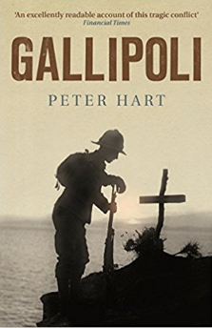
中文书名：《加利波利战役》
英文书名：GALLIPOLI
作 者：Peter Hart
出 版 社：Profile
代理公司：ANA/Anna Dai
出版时间：2013年3月
代理地区：中国大陆、台湾
页 数：544页
审读资料：电子稿
类 型：历史

内容简介：

“烈火将一切烧为灰烬，只剩荒凉，那画面是如此惨烈。仅仅几分钟之前，我们年轻的战士们还是那样警觉、自信，而现在，他们都已死去，躺倒在甲板上。那被烈火烧得黢黑的骸骨，以各种扭曲的姿势呈现，没有一片布料逃得过火焰，大火摧毁了一切。”
----海军中将盖普拉特回忆法国战舰絮弗伦号在1915年经历的一次海上战争

加利波利战役是历史上最为知名的战役之一，这场战役使得丘吉尔被调离内阁，开辟了土耳其建国者穆斯塔法·凯末尔（Mustafa Kemal）的时代，同时标志着澳大利亚逐渐步向独立的开始。加利波利战役，开始于英国全面占领君士坦丁堡的大胆策略。但是，这一划分历史的军事行动，最终经历了颇为血腥的过程。起初的登陆牺牲之大，以至于在空中俯瞰，海水的颜色皆被染红；其后的战役指挥、物资消耗令人绝望。这是一场不会得到胜利的愚蠢的战役。

在这本书中，哈特收录了来自英国、澳大利亚、新西兰甚至土耳其、法国的，不同等级、不同立场的多位亲历者私人口述，这些资料从未被公开发表过。哈特将生动的个人描述结合了其扎实的历史叙述写作功底，并从一个现代的角度，解读这场广为人知的军事失败。

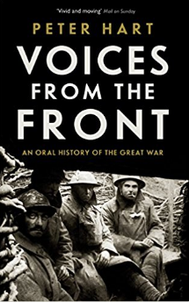
中文书名：《前线的呼声：口述一战史》
英文书名：VOICE FROM THE FRONT: An Oral History of the Great War
作 者：Peter Hart
出 版 社：Profile
代理公司：ANA/Anna Dai
出版时间：2017年8月
代理地区：中国大陆、台湾
页 数：448页
审读资料：电子稿
类 型：历史

内容简介：

所有曾经服役于一战的人，现在都已经去世了。但是，这些人身后留下了数量巨大的口述历史记录，这些口述，忠诚地记录了当时前线战士最鲜活、直观、真实的经历和记忆。

在《前线的呼声》（VOICES FROM THE FRONT）一书中，口述历史学家彼得·哈特收集了来自水陆空三军，从高级军官到普通平民的私人口述史。在哈特研究的过程中，他同那些亲眼看到朋友在前线死去的人对话，听重伤展示讲述自己的经历，还有那些因为违背原则而拒绝参战的人，那些凭借自己不屈不挠的精神而最终再枪林弹雨中活下来的人。

这些人，有的亲身经历了那些导致历史转折的重要战役：在1916索姆河战役走过死人堆的人，1918年跨国德国最终防线并获得胜利的人。更多的人，则在离家数千英里的前线默默地战斗，历尽磨难，却终被遗忘。

这本书，是从这些亲历者的眼中，从他们的讲述中，再去看真实的一战。

谢谢您的阅读！
请将回馈信息发至：戴园园 （Anna Dai）
安德鲁﹒纳伯格联合国际有限公司北京代表处
北京市海淀区中关村大街甲59号中国人民大学文化大厦1705室, 邮编：100872
电话：010-82504206
传真：010-82504200
Email: Anna@nurnberg.com.cn
网址：www.nurnberg.com.cn
微博：http://weibo.com/nurnberg
豆瓣小站：http://site.douban.com/110577/
微信订阅号：ANABJ2002

